REQUERIMENTO 1441/21
Súmula: Requeiro ao Executivo junto ao órgão competente, informações se há estudos para a pavimentação asfáltica da Estrada Lucinda de Jesus da Silva que sai do bairro da Cohab e dá acesso ao bairro quatro encruzilhadas.

REQUEIRO à Mesa, após ouvido o Douto Plenário, nos termos do Art. 192-C do Regimento Interno, para que seja solicitado ao Senhor Prefeito Igor Soares Ebert, junto ao órgão competente, informações se há estudos para a pavimentação asfáltica da Estrada Lucinda de Jesus da Silva que sai do bairro da Cohab e dá acesso ao bairro quatro encruzilhadas.

JUSTIFICATIVA:

Senhor Presidente,
Senhores Vereadores,
Senhoras Vereadoras,

Trata-se de uma solicitação desta legisladora e dos moradores do bairro Quatro Encruzilhadas que através das redes sociais, reivindicam a pavimentação asfáltica da referida estrada, já que é uma importante via de acesso ao bairro mencionado e a várias propriedades distantes do centro da cidade.

Os moradores informam que são grandes os transtornos enfrentados com a poeira, lama, buracos, e pedras soltas. Os pedestres também enfrentam muita dificuldade para caminhar pelo local, bem como, os motoristas que trafegam pela via com seus veículos que acabam se danificando, além de ter que desviar dos buracos pelo caminho.

Informam ainda que nos períodos de seca, se forma uma espessa camada de poeira no céu, prejudicado principalmente os idosos e crianças com problemas respiratórios.

Diante do exposto, peço aos nobres pares que votem favorável, e assim possamos oferecer mais este benefício aos munícipes desta região.

Sala das Sessões Bemvindo Moreira Nery, 27 de setembro de 2021.
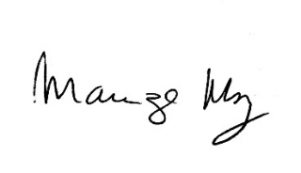

____________________________________________
MARIZA MARTINS BORGES
Vereadora – PODEMOS

